1. Внесение изменений в проект планировки и проект межевания территории «Застройка микрорайона № 35 в городе Сургуте. Корректировка», утвержденные постановлением Администрации города от 24.07.2009 № 2869 «Об утверждении проекта планировки и проекта межевания территории «Застройка микрорайона № 35 в городе Сургуте. Корректировка» (с изменениями от 28.07.2014 № 5190, 08.04.2020 № 2329, 09.08.2021 № 6827, 14.12.2022 № 10204, 28.09.2023 № 4649) в части приведения в соответствие с единым документом территориального планирования и градостроительного зонирования муниципального образования городской округ Сургут Ханты-Мансийского автономного округа – Югры
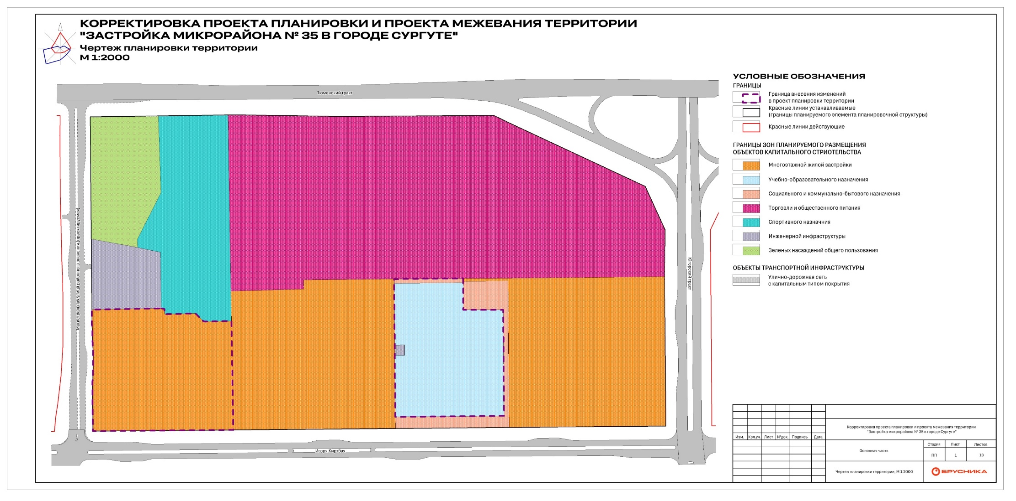

Положение об очередности планируемого развития территории
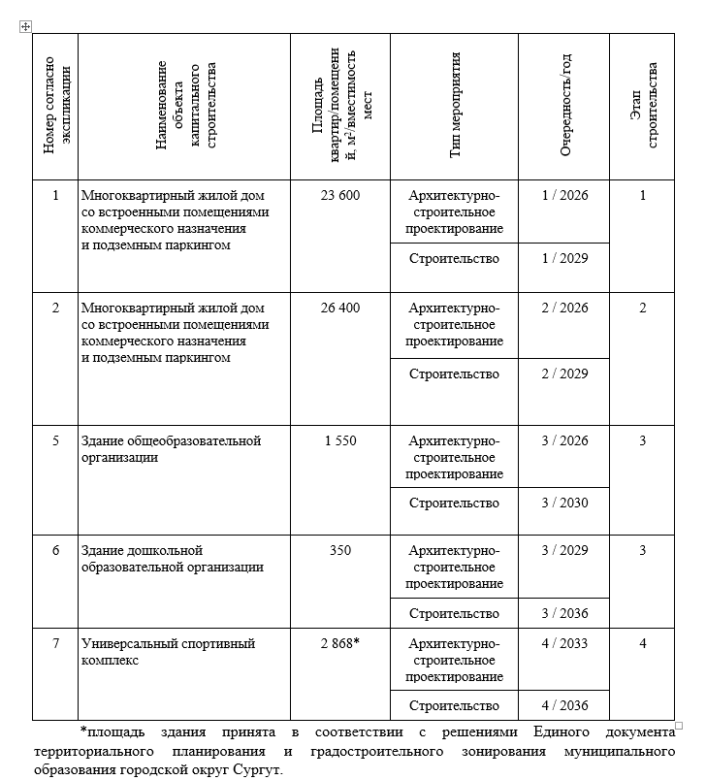

2. Выкопировки из действующего проекта планировки и проекта межевания территории микрорайона 35
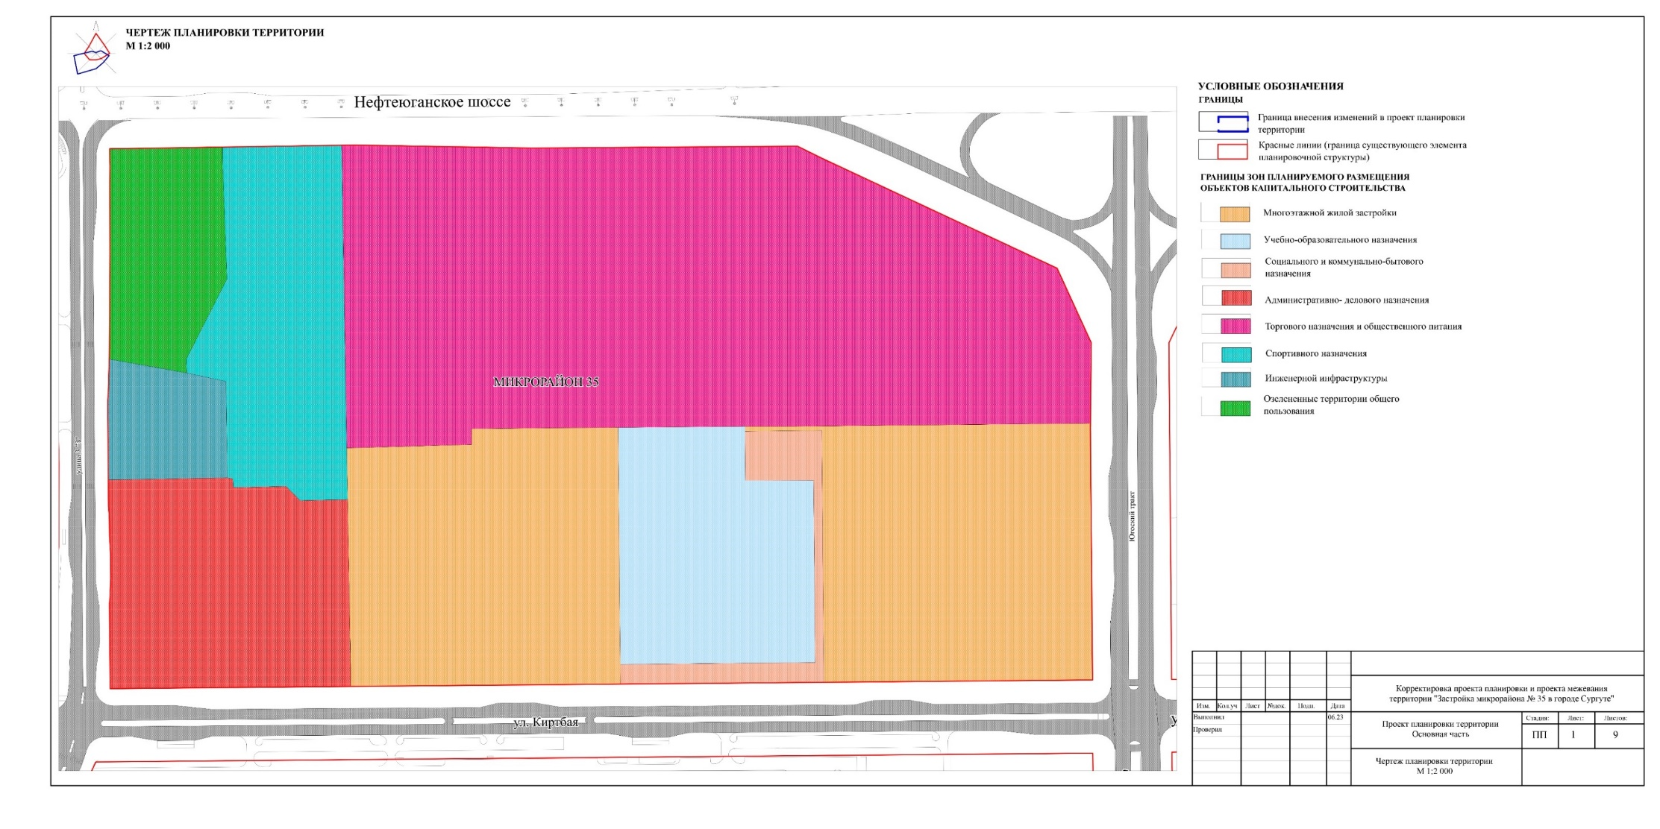
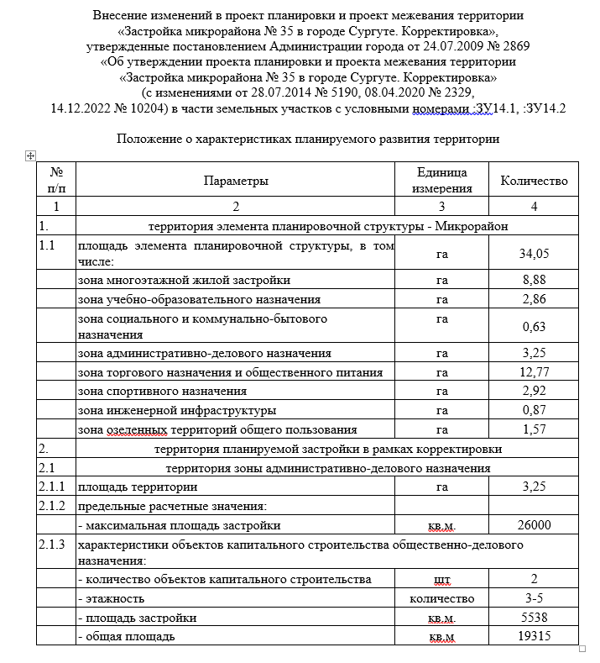

1. Внесение изменений в проект планировки и проект межевания территории «Застройка микрорайона № 35 в городе Сургуте. Корректировка», утвержденные постановлением Администрации города от 24.07.2009 № 2869 «Об утверждении проекта планировки и проекта межевания территории «Застройка микрорайона № 35 в городе Сургуте. Корректировка» (с изменениями от 28.07.2014 № 5190, 08.04.2020 № 2329, 09.08.2021 № 6827, 14.12.2022 № 10204, 28.09.2023 № 4649) в части приведения в соответствие с единым документом территориального планирования и градостроительного зонирования муниципального образования городской округ Сургут Ханты-Мансийского автономного округа – Югры
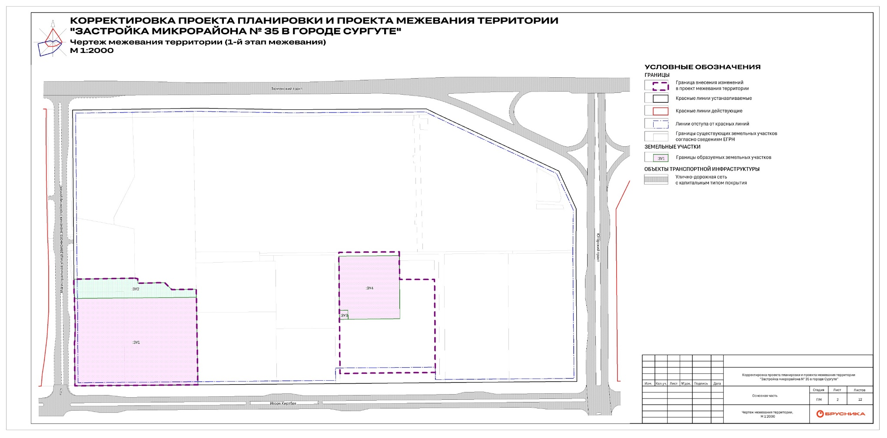
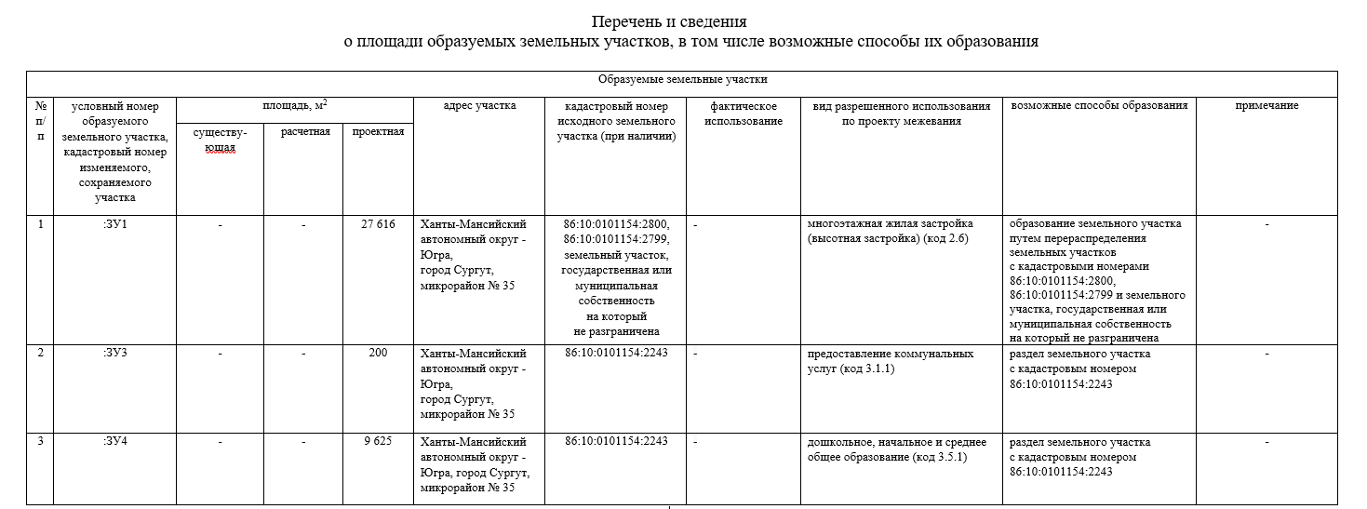
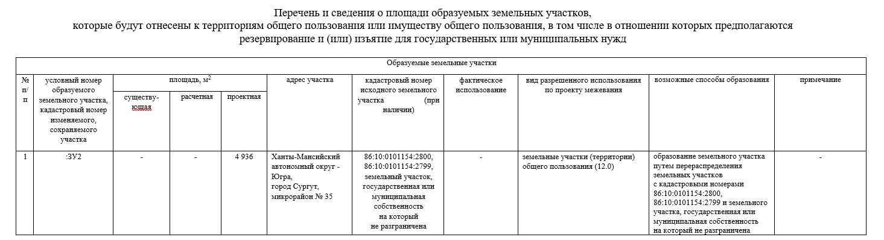
2. Выкопировки из действующего проекта планировки и проекта межевания территории микрорайона 35
